SI3PSI – Tim FifoDevTeam

SPECIFIKACIJA BAZE PODATAKA
za projekat MedAdviceNTreatment

Verzija V 1.0
Datum: 25. april 2021.

Istorija revizija

Revizija | Datum | Autor | Opis
Verzija V 1.0 | 25.04.2021. | Filip Kojić (projektant)  Filip Zarić(pomoćnik) | Inicijalna verzija

Sadržaj
1. Uvod 4
1.1 Namena 4
1.2 Ciljne grupe 4
1.3 Organizacija dokumenta 4
1.4 Rečnik pojmova i skraćenica 4
1.5 Otvorena pitanja 4
2. Model podataka 5
2.1 Dijagram IE notacija 5
2.2 Šema relacione baze podataka 5
3. Tabele 7
3.1 KORISNIK 7
3.2 USLUGA 7
3.3 TERMIN 8
3.4 LECIO 8
3.5 PRUZA 8

1. Uvod

1.1 Namena
Baza podataka za projekat iz predmeta Principi softverskog inženjerstva predstavlja fleksibilan i pouzdan način čuvanja podataka i pristupa istim od strane veb servera radi generisanja veb strana.
U dokumentu je dat model podataka – dijagram sa IE (Information Engineering) notacijom, šema relacione baze podataka, kao i opis svih tabela u bazi podataka.
Ovaj dokument služi kao osnova za razvoj detaljne projektne specifikacije posmatranog podsistema, implementaciju i testiranje. Svi podaci koje je potrebno čuvati su dobijeni u fazi analize korisničkih zahteva.

1.2 Ciljne grupe
Dokument je namenjen vođi (tim lideru) projekta i članovima razvojnog tima.
Tim lideru ovaj dokument služi za planiranje razvojnih aktivnosti i specifikaciju imena tabela i imena polja u bazi, kako bi nezavisne celine, implementirane od strane različitih delova razvojnog tima, na kraju rada bile uspešno integrisane.

Razvojnom timu dokument služi kao osnova za dizajn i implementaciju.

1.3 Organizacija dokumenta
Ostatak dokumenta organizovan je u sledeća poglavlja:
- Model podataka - model podataka u bazi i šema baze;
- Tabele - spisak tabela;

1.4 Rečnik pojmova i skraćenica
Po potrebi ovde navesti objašnjenja pojmova i skraćenica koji su upotrebljavane u ovom dokumentu i ovoj fazi projekta, a mogli bi, kod nekih članova tima, da izazovu nedoumice. Na primer:
- IE – Information Engineering, notacija za modelovanje podataka.

1.5 Otvorena pitanja

Broj | Datum | Problem | Rešenje

2. Model podataka

2.1 Dijagram IE notacije

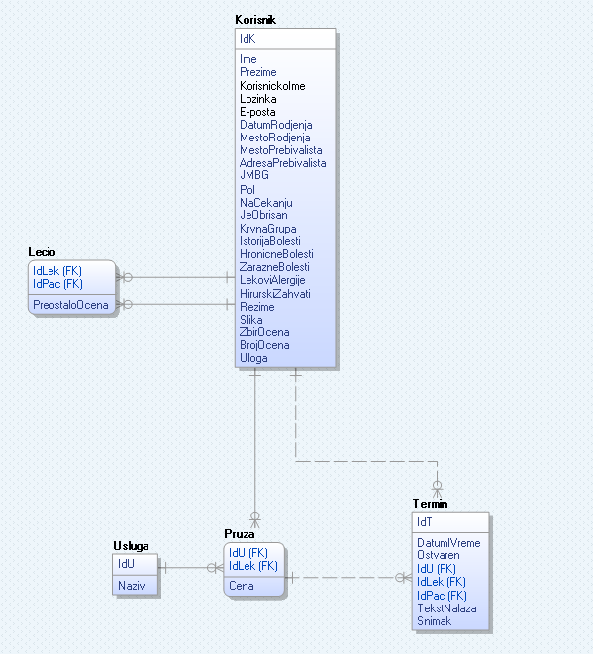

2.2 Šema relacione baze podataka

KORISNIK (IdK, Ime, Prezime, KorisnickoIme, Lozinka, E-posta, DatumRodjenja, MestoRodjenja, MestoPrebivalista, AdresaPrebivalista, JMBG, Pol, NaCekanju, JeObrisan, KrvnaGrupa, IstorijaBolesti, HronicneBolesti, ZarazneBolesti, LekoviAlergije, HiruskiZahvati, Rezime, Slika, ZbirOcena, BrojOcena, Uloga)
USLUGA (IdU, Naziv)

TERMIN (IdT, DatumIVreme, IdU, IdLek, IdPac, Ostvaren, TesktNalaza, Snimak)
LECIO (IdPac, IdLek, PreostaloOcena)
PRUZA (IdU, IdLek, Cena)

3. Tabele

3.1 KORISNIK
Sadrži podatke o korisnicima koji su registrovani na platformi. Navedena tabela je produkt procesa redukcije, koja je izvršena nad inicijalnom šemom baze podataka kako bi poboljšali performanse. Atribut Uloga nam govori da li se radi o Lekaru, Pacijentu ili Menadžeru.

Name | Datatype | Is PK | Is FK
IdK | integer | Yes | No
Ime | varchar(50) | No | No
Prezime | varchar(50) | No | No
KorisnickoIme | varchar(50) | No | No
Lozinka | varchar(50) | No | No
E-posta | varchar(50) | No | No
DatumRodjenja | date | No | No
MestoRodjenja | varchar(50) | No | No
MestoPrebivalista | varshar(50) | No | No
AdresaPrebivalista | varshar(50) | No | No
JMBG | char(13) | No | No
Pol | char(1) | No | No
NaCekanju | boolean | No | No
JeObrisan | boolean | No | No
KrvnaGrupa | varchar(3) | No | No
IstorijaBolesti | varchar(200) | No | No
HronicneBolesti | varchar(200) | No | No
ZarazneBolesti | varchar(200) | No | No
LekoviAlergije | varchar(200) | No | No
HiruskiZahvati | varchar(200) | No | No
Rezime | varchar(500) | No | No
Slika | image | No | No
ZbirOcena | integer | No | No
BrojOcena | integer | No | No
Uloga | char(1) | No | No

3.2 USLUGA
Sadrži podatke o usluzi koja se pruza na klinici na koju se odnosi platfoma.

Name | Datatype | Is PK | Is FK
IdU | integer | Yes | No
Naziv | varchar(50) | No | No

3.3 TERMIN
Sadrži podatke o odredjenom terminu koji se desava na klinici na koju se odnosi platforma.

Dinamički referencijalni integritet:
Od tabele PRUZA(IdU, IdLek)-> on delete: restrict; on update: cascade
Od tabele KORISNIK(IdPac)-> on delete: restrict; on update: cascade

Name | Datatype | Is PK | Is FK
IdT | integer | Yes | No
DatumIVreme | timestamp | No | No
IdU | integer | No | Yes
IdLek | integer | No | Yes
IdPac | integer | No | Yes
Ostvaren | boolean | No | No
TekstNalaza | varchar(500) | No | No
Snimak | image | No | No

3.4 LECIO
Sadrži podatke o tome koji lekar je lecio kog pacijenta i koliko puta.

Dinamički referencijalni integritet:
Od tabele KORISNIK(IdPac)-> on delete: restrict; on update: cascade
Od tabele KORISNIK(IdLek)-> on delete: restrict; on update: cascade

Name | Datatype | Is PK | Is FK
IdPac | integer | Yes | Yes
IdLek | integer | Yes | Yes
PreostaloOcena | integer | No | No

3.5 PRUZA
Sadrži podatke o tome koji lekar pruža koje usluge i po kojoj ceni.

Dinamički referencijalni integritet:
Od tabele KORISNIK(IdLek)-> on delete: restrict; on update: cascade
Od tabele KORISNIK(IdU)-> on delete: restrict; on update: cascade

Name | Datatype | Is PK | Is FK
IdU | integer | Yes | Yes
IdLek | integer | Yes | Yes
Cena | integer | No | No

